**Курс «Веб-портфолио педагога»**

Подготовила Дождева Наталья Александровна, Магистратура, КЭО 1, курс

1. **На основе анализа источников составьте таблицу критериев, позволяющих отнести тот или иной ресурс к категории «веб-портфолио» (не менее 5-7 критериев).**

Содержание портфолио студента на портале **4portfolio.ru**

<https://4portfolio.ru/?fbclid=IwAR3Sxdvf4FyzpryWdnPgG_TKsvvtZ18cqkimtm3tSwrEJpgJ0VzY1HWANwc>

|  |  |
| --- | --- |
| **«Личное портфолио»** | личная информация,  которая может быть интересна друзьям, родителям и родственникам |
| **«Портфолио достижений»** | ***«Учебные достижения»:***  -Успеваемость студента,  -Сведения о рефератах, докладах, контрольных и курсовых работах,  -Сведения о дипломной работе,  -Освоение дополнительных образовательных программ,  -Участие в предметных олимпиадах, |
| ***- «Научно-исследовательская и проектная деятельность***  ***студента»***  -Участие в научно-практических конференциях,  -Участие в конкурсах проектов.  - Участие в работе над грантами на выполнение научно-исследовательской работы  - Публикации |
| ***«Внеучебная деятельность»***  - Участие в работе органов студенческого самоуправления и молодежных общественных объединениях.  - Общественная деятельность.  - Спортивные достижения  - Творческие достижения |
| **«Портфолио документов»** | электронные копий всех сертифицированных документов, подтверждающих индивидуальные достижения в различных видах деятельности. |
| **«Портфолио отзывов»** | Отзыв преподавателя, Рекомендательные письма друзей, Заключение о качестве различных работ,  Рецензии на статью, опубликованную в СМИ,  Резюме о работе в общественной организации,  Благодарственные письма из различных органов и организаций, благодарности, |

**2.Проанализируйте представленные в теоретических материалах модели веб-портфолио. Выберите любой конкретный пример веб-портфолио (проанализировав личные сайты своих сотрудников и коллег) и сделайте выводы о его соответствии критериям из задания 1 и моделям из задания 2.**

|  |  |  |
| --- | --- | --- |
| Содержание портфолио студента на портале 4portfolio.ru  <https://4portfolio.ru/?fbclid=IwAR3Sxdvf4FyzpryWdnPgG_TKsvvtZ18cqkimtm3tSwrEJpgJ0VzY1HWANwc> | Содержание портфолио воспитателя для аттестации на первую и высшую квалификационную категорию  (Ленинградский областной институт развития образования)  <http://www.loiro.ru/subdivisions/13/> | Содержание портфолио Руководителя – персональная электронная деловая визитка (для участия в конкурсе «Лучшие руководители РФ»)  <http://xn--80adbifigbdqbq8ab0a3ajl1v.xn--p1ai/main/search/users> |
| **«Личное портфолио»** | | |
| личная информация,  которая может быть интересна друзьям, родителям и родственникам. | ---- | -трудовая биография;  -краткая биография;  -образование, дополнительные профессиональные курсы  - хобби, увлечения; |
| **«Портфолио достижений»** | | |
| ***«Учебные достижения»:***  -Успеваемость студента,  -Сведения о рефератах, докладах, контрольных и курсовых работах,  -Сведения о дипломной работе,  -Освоение дополнительных образовательных программ,  -Участие в предметных олимпиадах,  ***- «Научно-исследовательская и проектная деятельность***  ***студента»***  -Участие в научно-практических конференциях,  -Участие в конкурсах проектов.  - Участие в работе над грантами на выполнение научно-исследовательской работы  - Публикации  ***«Внеучебная деятельность»***  - Участие в работе органов студенческого самоуправления и молодежных общественных объединениях.  - Общественная деятельность.  - Спортивные достижения  - Творческие достижения | ***Результаты освоения воспитанниками образовательных программ и показатели динамики их достижений***  - Результаты и динамика освоения образовательной программы воспитанниками в межаттестационный период;  - Результативность использования здоровьесберегающих технологий  - Количество и результативность участия воспитанников в конкурсах, соревнованиях, смотрах  - Организация коррекционно-развивающей работы с воспитанниками, достигнутые результаты.  ***Показатели совершенствования профессиональной деятельности педагогического работника***  *-*Качество проведения педагогического мероприятия с детьми (занятия. НОД**)**  - Распространение методического или педагогического опыта в области повышения качества образования и воспитания;  - Участие в профессиональных конкурсах районного, регионального, всероссийского уровней;  -Владение современными образовательными технологиями, в том числе и информационными.  Эффективное применение их в практической профессиональной деятельности;  - **Личный вклад в повышение качества образования и внедрение новых образовательных технологий**  **на основе совершенствования методов обучения и воспитания, участия в инновационной деятельности;**  (Перечень методических разработок, эффективность их использования в учебном процессе, отзывы методических служб и методических объединений, выписки из аналитических справок) | - успехи организации  - профессиональные достижения;  - профессиональные планы на будущее;  - награды, грамоты, дипломы  - технологии, подходы, методики, которые внедряет организация;  - апробация програмно - методического комплекса  - публикации  - общественная жизнь  -участие во всероссийских акциях |
| **«Портфолио документов»** | | |
| электронные копий всех сертифицированных документов, подтверждающих индивидуальные достижения в различных видах деятельности. | Конспекты занятий, программы, сертификаты, дипломы и т.д. | - проекты  - дополнительные образовательные программы |
| **«Портфолио отзывов»** | | |
| Отзыв преподавателя,  Рекомендательные письма друзей,  Заключение о качестве различных работ,  Рецензии на статью, опубликованную в СМИ,  Резюме о работе в общественной организации,  Благодарственные письма из различных органов и организаций, благодарности, | **Оценка деятельности воспитателя по результатам контроля деятельности аттестуемого.**  Справка администрации об отсутствии жалоб со стороны родителей детей.  Справка администрации об отсутствии травм детей в межаттестационный период  Публикации в СМИ | - отзывы родителей  - публикации в СМИ |

Если рассматривать веб-портфолио, как интернет-базированный ресурс, который демонстрирует успехи и достижения владельца с помощью интернет-технологий и обеспечивает доступ к ним всем заинтересованным лицам вне зависимости от места работы или учебы, то считаю, что содержание портфолио руководителя – персональная электронная деловая визитка (для участия в конкурсе «Лучшие руководители РФ») полностью соответствует заявленным требованиям и находит схожие значения с содержанием портфолио студента на портале 4portfolio.ru. Содержание портфолио воспитателя для аттестации на первую и высшую квалификационную категорию, представленное на официальном сайте Ленинградского областного института развития образования, тоже можно отнести к отдельным критериям («Портфолио достижений», «Портфолио документов», «Портфолио отзывов»), однако воспитатель формирует бумажный вариант портфолио, доступ к которому ограничен, следовательно, портфолио воспитателя нельзя отнести к веб-портфолио, т.к. это – не интернет-базированный ресурс.

**3.Проанализуйте требования к портфолио работника образовательного учреждения. Предложите варианты** **реализации такого портфолио в виде веб-портфолио (например, как личный кабинет в профессиональной соцсети типа 2berega.spb.ru)**

Воспитатель высшей квалификационной категории МБДОУ «Золотой ключик» Радзивил Анна Васильевна создала веб-портфолио на портале **4portfolio.ru**

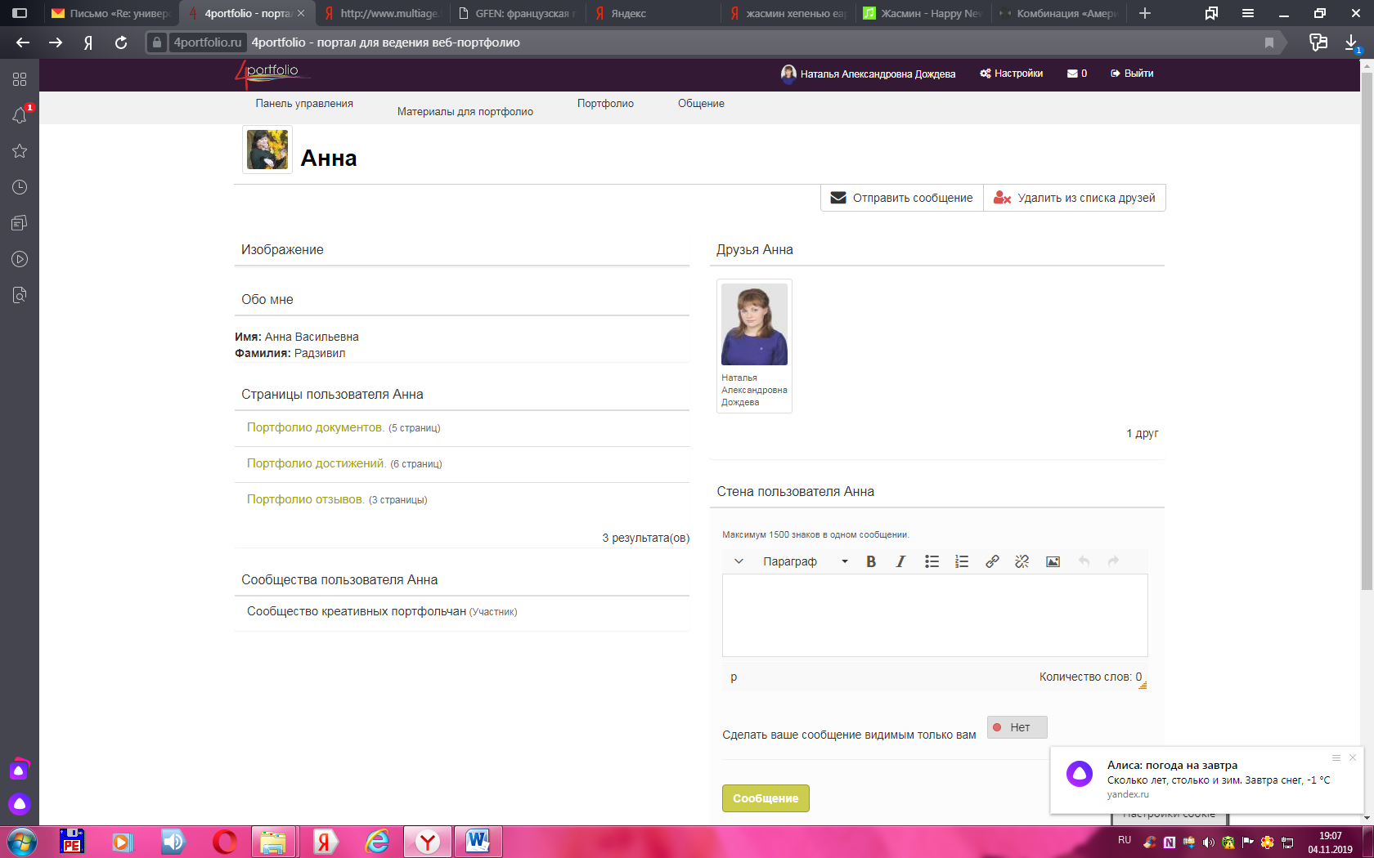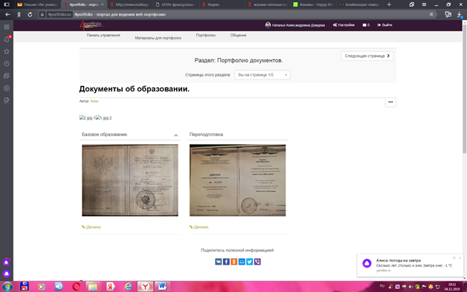

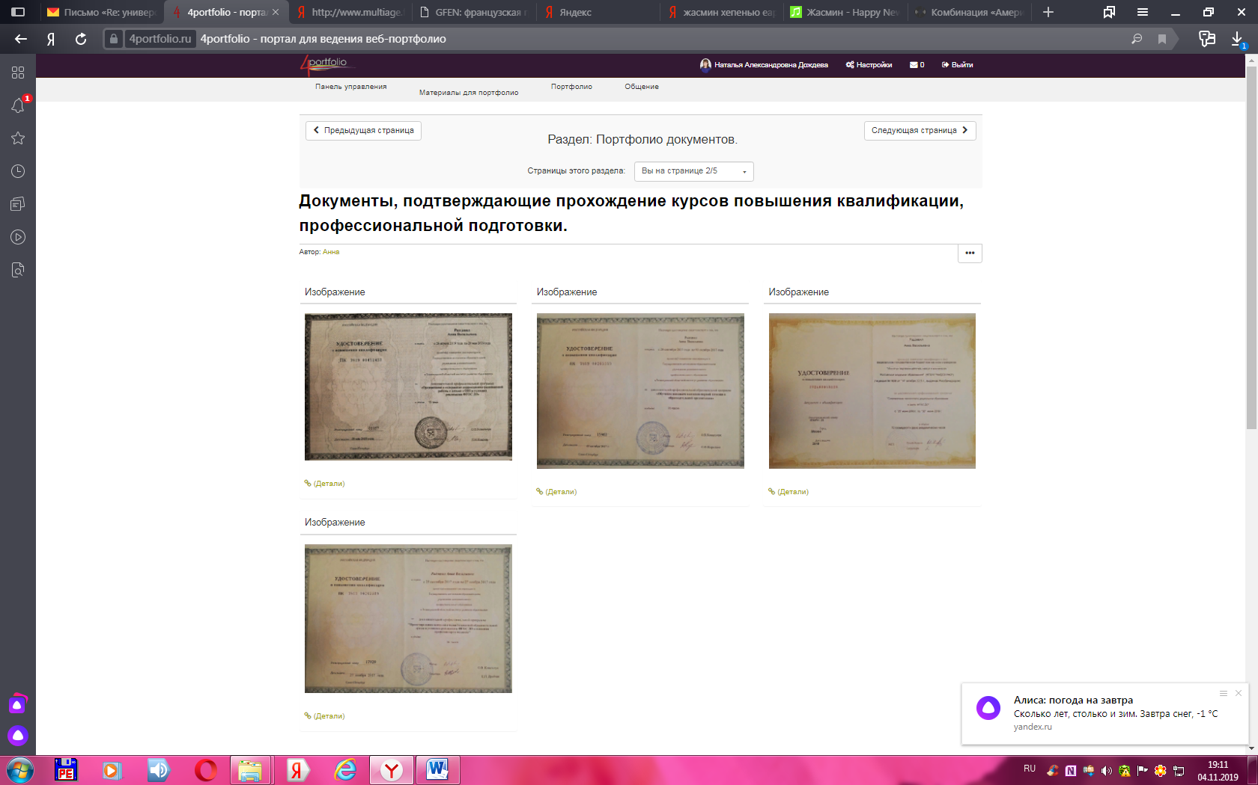

|  |  |
| --- | --- |
|  | https://sun9-19.userapi.com/c855424/v855424366/140a03/ffOxW5bHrjs.jpg |
|  |

**Инфографика на тему ВКР «Веб-портфолио воспитателя дошкольного учреждения»**

<https://www.easel.ly/create?id=https://s3.amazonaws.com/easel.ly/all_easels/5109945/1572710512&key=pri>

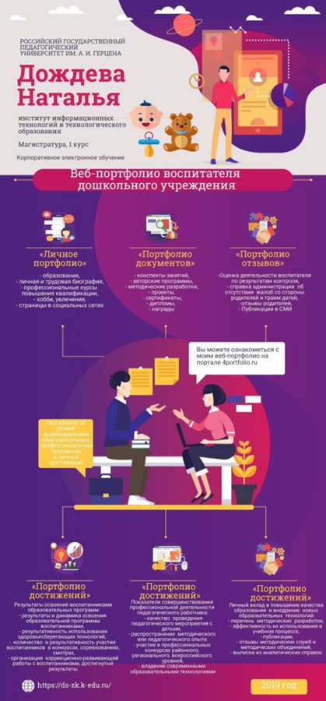

**Веб – портфолио педагогов Франции**

В рамках исследований, проводимых в провинции Эно, был выбран электронный инструмент для создания портфолио, а именно: Eduportfolio.org, опираясь на технологии web 2.0., Тьерри Карсенти, профессор Монреальского университета, разработал бесплатный электронный портфолио, доступный по запросу для учителей и их учеников. С помощью нескольких кликов можно создать собственное портфолио и использовать различные приложения онлайн.

Что такое eportfolio или электронное портфолио?

Это совокупность выполненных работ, свидетельствующих об усилиях, прогрессе и достижениях человека.

Портфолио - это тоже (публичная) витрина его достижений.

Преимущества электронного портфолио многочисленны: они способствуют лучшему обучению, облегчают общение, и могут помочь учителю в оценке навыков.

Электронное портфолио также доступно для большого количества людей, значительно облегчается презентация и организация контента. Обновления просты, и портфолио может содержать впечатляющий объем информации.

<https://eduportfolio.org/>

|  |  |
| --- | --- |
|  |  |

**Примеры портфолио на сайте Eduportfolio.org:**

|  |  |
| --- | --- |
| [**https://translate.yandex.ru/translate**](https://translate.yandex.ru/translate) | [**https://translate.yandex.ru/translate**](https://translate.yandex.ru/translate) |

Педагог создает личное пространство, которое становится общедоступным. Сайт Eduportfolio состоит из витрин; таким образом, можно сохранить как учебное портфолио, так и профессиональное портфолио и/или другие производственные группы. Педагог адресует читателям одну или несколько витрин и/или разрабатываете портфолио, которое отвечает различным потребностям.

Данная платформа дает возможность общаться с другим владельцем портфолио после добавления его в список коллег, так же есть возможность оставлять и знакомиться с новостями, т.е. с информацией о последних событиях, оставленной автором портфолио.

Проанализировав идею сайта, можно прийти к выводу:

**Не существует четкой структуры веб-портфолио** **сайта Eduportfolio. Сложно выделить какие-то конкретные критерии. Каждый педагог формирует свое веб-портфолио индивидуально из набора созданных им витрин.**

**4.Приступите к развёртыванию собственной реализации веб-портфолио.**

Дизайн сайта создан в конструкторе WIX.com

<https://dojdyovanatalia197.wixsite.com/website>

